

Informe 053/12

Último Dia!

Lembramos que hoje (23/03) é o último dia do stand de vendas de ovos de chocolates Nestlé na Associação dos Empregados da Eletrobras – AEEL.

O stand funcionará das 10 horas às 18 horas, na sede da AEEL (Av. Presidente Vargas, 509 / 22º andar). As compras poderão ser pagas com cartão de débito, crédito ou dinheiro.

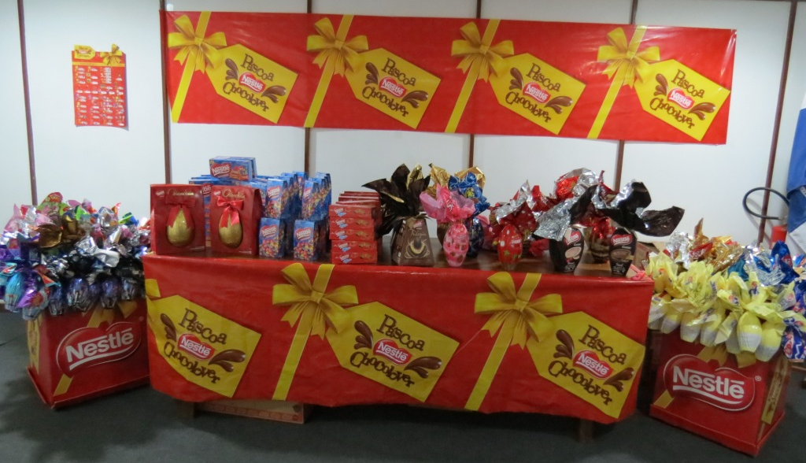

Venham conferir todas essas gostosuras!!!

Sorteio de Páscoa

Em 2011 a Associação dos Empregados da Eletrobras - AEEL realizou com sucesso seu 1º Sorteio de Páscoa, que contemplou 52 associados com vários ovos de chocolate.

Este ano, a AEEL realizará o 2º Sorteio de Páscoa no dia 26/03 (segunda-feira), a partir das 12h30min, em sua sede (Av. Presidente Vargas, 509 / 22º andar).

Estão concorrendo aos prêmios todos os nossos associados (ativos e aposentados).

Não deixe de presenciar esta festa de chocolates!

A Diretoria, em 23 de março de 2012

